SIARAN PERS

Peringati Hari Jantung Sedunia, Samsung Ajak Masyarakat Jaga Kesehatan Jantung Setiap Hari dari Pergelangan Tangan

Jakarta, 7 Oktober 2026 – Siapa pun kamu dan apa pun aktivitas yang dijalani, ada satu pendamping yang selalu menemani setiap hari: jantung. Meski tak terlihat, jantung terus bekerja tanpa henti, berdetak sekitar 100.000 kali dalam sehari untuk menjaga tubuh tetap berfungsi dan menemani kita menjalani setiap momen. Namun, meski memiliki peran yang begitu penting, kesehatan jantung sering kali baru mendapat perhatian ketika masalah sudah muncul.

Penyakit jantung masih menjadi penyebab kematian nomor satu di dunia, sehingga World Health Organization (WHO) dan World Heart Federation menetapkan 29 September sebagai Hari Jantung Sedunia (World Heart Day). Peringatan ini menjadi pengingat bahwa berbagai pilihan yang kita lakukan hari ini dapat membawa perbedaan berarti bagi kesehatan jantung di masa mendatang.

Menjaga kesehatan jantung tidak selalu harus dimulai dari perubahan besar. Mulai dari menentukan waktu tidur yang lebih teratur hingga meluangkan waktu setidaknya 30 menit untuk berolahraga, kebiasaan kecil yang dilakukan secara konsisten dapat membantu membangun gaya hidup yang lebih sehat. Di sinilah teknologi dapat menjadi bagian dari keseharian. Samsung Galaxy Watch membantu pengguna memantau berbagai aspek kesehatan, mulai dari pola tidur, tingkat aktivitas, stres, hingga tekanan darah, sehingga pengguna dapat lebih memahami kondisi tubuh dan membangun kebiasaan yang mendukung kesehatan jantung setiap hari.

Memahami Kondisi Tubuh dengan Lebih Mudah: Heart Health Score

American Heart Association merekomendasikan Life’s Essential 8 sebagai delapan faktor penting yang perlu diperhatikan untuk membantu meningkatkan dan menjaga kesehatan jantung dan pembuluh darah, yaitu pola makan, aktivitas fisik, tidur, berat badan, tekanan darah, gula darah, kolesterol, serta berhenti merokok. Namun, memahami faktor-faktor tersebut juga menimbulkan pertanyaan penting: bagaimana berbagai faktor ini dapat mempengaruhi pilihan yang kita ambil setiap hari?

Heart Health Score di Samsung Health dirancang untuk membantu pengguna dalam memahami hal tersebut. Fitur ini melacak dan menganalisis berbagai indikator kesehatan, seperti durasi tidur, tingkat aktivitas harian, komposisi tubuh, dan vaskular load, lalu merangkumnya menjadi satu skor sederhana yang dapat dipahami dan dipantau dengan mudah.

Sebagai contoh, ketika melewatkan olahraga selama beberapa hari, Galaxy Watch dapat mengenali adanya penurunan aktivitas dengan intensitas sedang hingga tinggi. Perubahan tersebut kemudian tercermin dalam Heart Health Score yang lebih rendah, disertai rekomendasi untuk kembali berolahraga, seperti berlari. Dengan insight yang dapat diakses langsung dari pergelangan tangan, Galaxy Watch membantu pengguna mengenali perubahan pada tubuh, memahami kebiasaan sehari-hari, dan mengambil langkah selanjutnya untuk membangun kebiasaan yang lebih sehat.

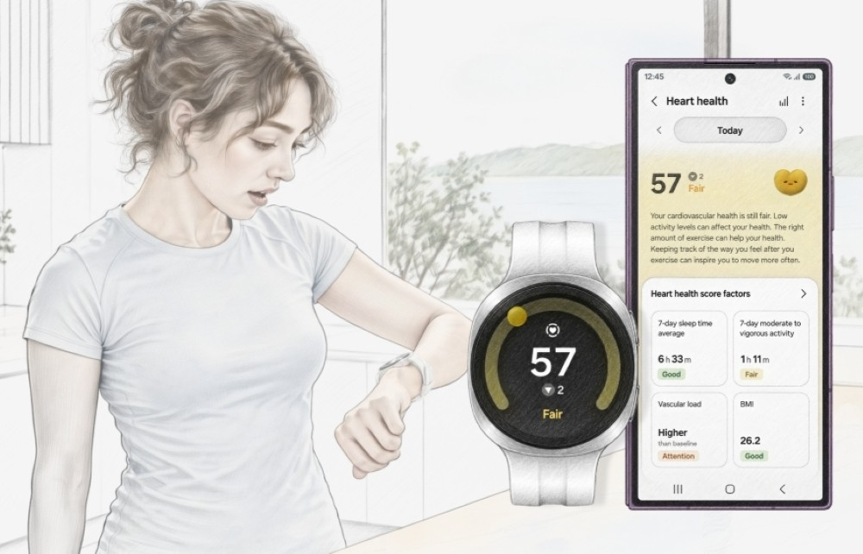
Galaxy Watch dan Samsung Health membantu pengguna memahami kesehatan kardiovaskular dengan lebih mudah melalui fitur Heart Health Score (Gambar disimulasikan untuk tujuan ilustrasi. UX/UI aktual dapat berbeda.)

Teknologi BioActive Sensor Canggih: Pantau Tekanan Darah dan ECG Langsung dari Pergelangan Tangan

Samsung Galaxy Watch dilengkapi BioActive Sensor canggih yang mengintegrasikan tiga sensor presisi dalam satu perangkat, yaitu sensor detak jantung optik (PPG), sensor elektrokardiogram (ECG), dan sensor analisis impedansi bioelektrik (BIA).

Hanya dengan melakukan kalibrasi satu kali setiap empat minggu menggunakan alat pengukur tekanan darah di rumah, pengguna dapat memantau tekanan darah langsung dari pergelangan tangan kapan saja dan di mana saja. Cukup dengan meletakkan jari pada elektroda di sisi jam selama 30 detik, Galaxy Watch dapat merekam elektrokardiogram untuk membantu mengidentifikasi tanda-tanda irama jantung yang tidak normal, seperti fibrilasi atrium atau detak ektopik. Sementara itu, fitur Irregular Heart Rhythm Notification (IHRN) memantau irama jantung pengguna sepanjang hari dan memberikan notifikasi secara proaktif ketika mendeteksi tanda-tanda irama jantung tidak normal yang berulang.

Insight sederhana seperti ini dapat membantu pengguna lebih waspada terhadap kondisi kesehatan jantungnya. Di sejumlah negara, notifikasi tersebut telah membantu mendukung deteksi dini terhadap risiko kesehatan, termasuk aterosklerosis dan infark miokard. Namun, hasil pemantauan dari Galaxy Watch tidak dimaksudkan untuk menggantikan diagnosis atau pemeriksaan oleh tenaga medis.

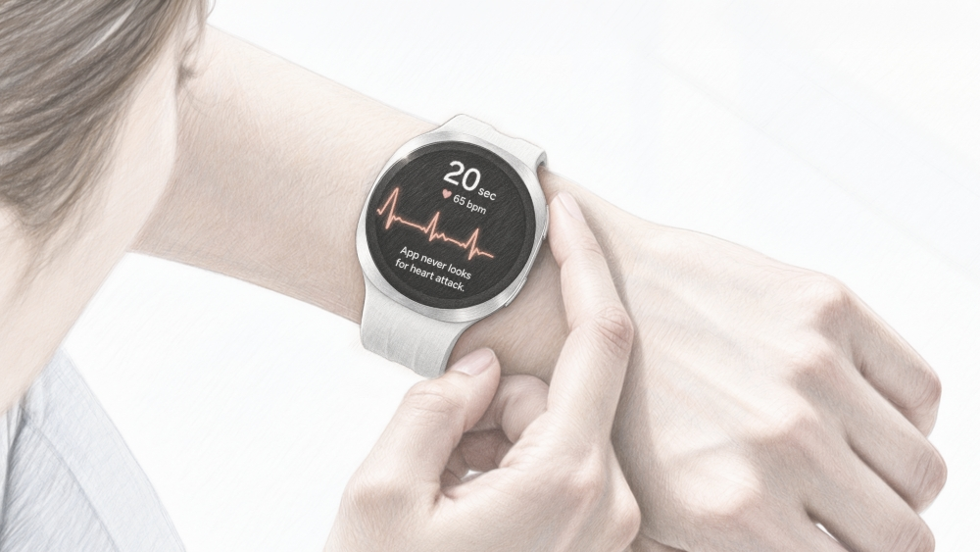
Galaxy Watch mendukung pemantauan irama jantung melalui notifikasi irama jantung tidak teratur dan pembacaan ECG. (Gambar disimulasikan untuk tujuan ilustrasi. UX/UI aktual dapat berbeda.)

Perhatian Sepanjang Waktu: Cara Galaxy Watch Memantau Kesehatan Jantung, Bahkan Saat Tidur

Jantung terus bekerja tanpa henti, baik saat kita terjaga maupun sedang tidur. Saat digunakan ketika tidur, Galaxy Watch menganalisis lima tanda vital utama, yaitu detak jantung saat tidur, heart rate variability (HRV), laju pernapasan, suhu kulit, dan kadar oksigen dalam darah. Data tersebut kemudian dibandingkan dengan baseline pribadi pengguna.

Saat pengguna bangun, Galaxy Watch dapat memberikan notifikasi apabila mendeteksi perubahan yang signifikan dibandingkan dengan baseline tersebut. Dengan membantu pengguna mengenali perubahan lebih awal, Galaxy Watch memberikan kesempatan untuk beristirahat, memulihkan kondisi tubuh, atau berkonsultasi dengan tenaga medis bila diperlukan sebelum perubahan tersebut berkembang menjadi masalah yang lebih serius.

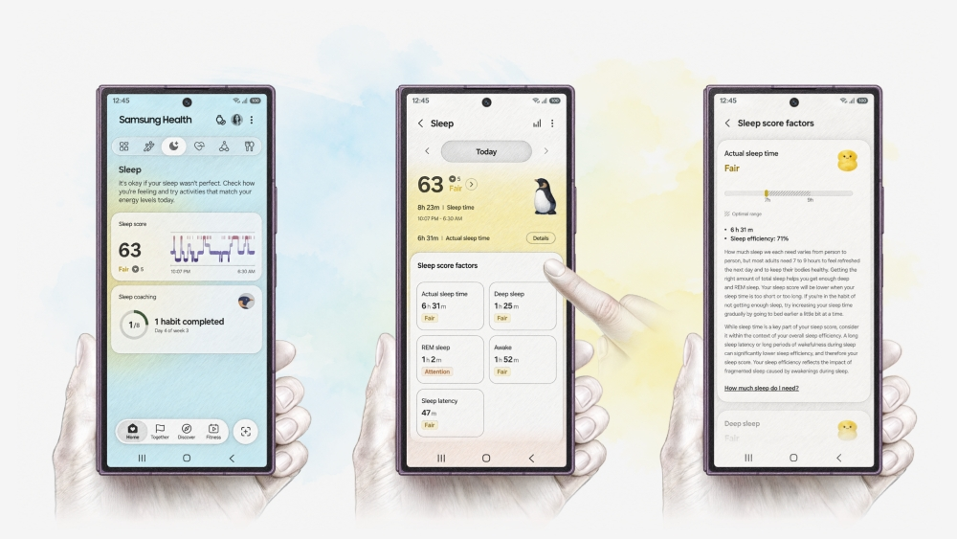

Galaxy Watch dan Samsung Health membantu pengguna memahami kualitas tidur melalui metrik dan insight yang lebih terperinci untuk mendukung kebiasaan tidur yang lebih baik. (Gambar disimulasikan untuk tujuan ilustrasi. UX/UI aktual dapat berbeda.)

Saling Terhubung: Berbagi Data Kesehatan dengan Keluarga untuk Ketenangan Pikiran

Menjaga kesehatan jantung diri sendiri hanyalah satu bagian dari kepedulian. Mulai dari orang tua, pasangan, saudara, kakek-nenek, hingga sahabat, memperhatikan kesehatan orang-orang terdekat juga menjadi beban pikiran tersendiri. Fitur Health Data Sharing di Samsung Health membantu meringankan kekhawatiran tersebut dengan memungkinkan pengguna membagikan data kesehatan yang telah disetujui, seperti jumlah langkah, tekanan darah, detak jantung, hingga kepatuhan dalam mengonsumsi obat, kepada orang-orang terdekat.

Dengan fitur ini, pengguna dapat mengetahui apakah orang tua yang tinggal berjauhan telah menyelesaikan aktivitas berjalan kaki hariannya atau mengonsumsi obat sesuai jadwal, seolah-olah dapat terus memberikan perhatian meski tidak berada di tempat yang sama

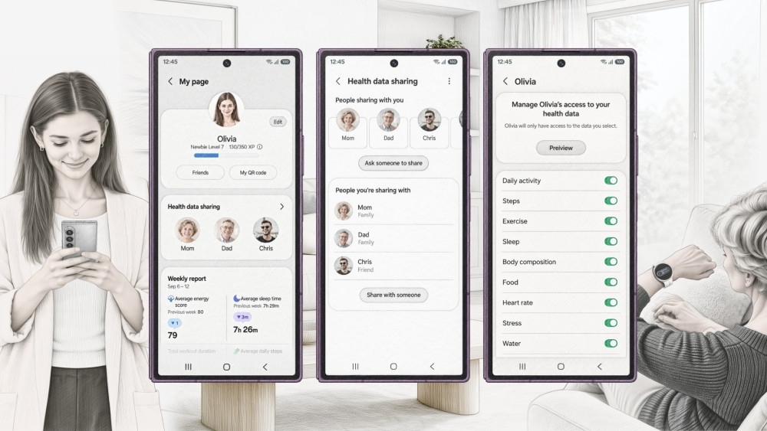
Samsung Health memungkinkan pengguna membagikan data kesehatan tertentu kepada orang-orang terdekat, sehingga mereka dapat tetap terhubung dan saling mengetahui kondisi kesehatan satu sama lain. (Gambar disimulasikan untuk tujuan ilustrasi. UX/UI aktual dapat berbeda.)

Hari Jantung Sedunia menjadi pengingat untuk lebih memperhatikan kesehatan jantung dalam keseharian. Perubahan rutinitas, tingkat aktivitas, hingga pola tidur dapat mempengaruhi kondisi tubuh, sehingga penting untuk mengenali berbagai sinyal yang muncul setiap hari.

Menjaga kesehatan jantung dapat dimulai dari kebiasaan sederhana dan perhatian yang lebih konsisten terhadap kondisi tubuh. Bersama Galaxy Watch sebagai partner kesehatan yang menemani sepanjang hari, pengguna dapat memantau berbagai aspek kesehatan dan memahami perubahan yang terjadi pada tubuh, sehingga dapat mengambil langkah yang lebih tepat untuk mendukung gaya hidup yang lebih sehat.
-o0o-
Tentang Samsung Electronics Co., Ltd.
Samsung menginspirasi dunia dan membentuk masa depan dengan ide dan teknologi transformatif. Perusahaan ini mendefinisikan ulang dunia TV, digital signage, smartphone, wearables, tablet, elektronik rumah tangga dan sistem jaringan, juga memori, sistem LSI, dan foundry. Samsung juga memajukan teknologi pencitraan medis, solusi HVAC dan robotik, sembari mengembangkan produk-produk otomotif dan audio lewat Harman. Dengan ekosistem SmartThings, kolaborasi terbuka dengan para mitra, dan integrasi AI ke dalam portofolionya, Samsung menghadirkan pengalaman terhubung yang mulus dan cerdas. Untuk berita terkini, silakan kunjungi Samsung Newsroom di news.samsung.com.
Untuk keterangan lebih lanjut:
Fia Handayani  Public Relations Manager  Samsung Electronics Indonesia  Email: f.handayani@samsung.com | Binar Sekar Kinasih  Associate PR Manager  Senyata PR  Email: samsung@pr-teamsenyata.com

Sumber: World Health Organization (WHO), “Cardiovascular diseases (CVDs)” Fact Sheet (31 Juli 2025), “The top 10 causes of death” (7 Agustus 2024).
Sumber: American Heart Association (AHA), “Life’s Essential 8” (2022).
Fitur Vascular Load mengukur tingkat beban pada sistem kardiovaskular selama tidur dan menampilkan tren perubahannya dibandingkan dengan nilai baseline. Fitur ini menganalisis perubahan selama tidur secara berkelanjutan untuk memberikan gambaran menyeluruh dalam bentuk satu skor.
Fitur Elektrokardiogram (ECG) merekam dan menganalisis sinyal listrik jantung saat pengguna meletakkan jari pada tombol atas Galaxy Watch selama sekitar 30 detik. Fitur ini dapat mendeteksi fibrilasi atrium (irama jantung yang tidak teratur dan cepat) serta detak ektopik (detak jantung tidak teratur yang terjadi lebih awal).
Fitur Tekanan Darah mengukur tekanan darah sistolik dan diastolik dengan menganalisis gelombang denyut menggunakan sensor optik (PPG) pada Galaxy Watch. Pengukuran awal menggunakan alat pengukur tekanan darah terpisah dengan manset diperlukan, dan kalibrasi ulang perlu dilakukan setiap 4 minggu (28 hari).
Fitur Irregular Heart Rhythm Notification (IHRN) mendeteksi pola irama jantung yang tidak teratur dan dapat mengindikasikan fibrilasi atrium melalui pemantauan denyut jantung, serta memberikan notifikasi awal.
Fitur Heart Rate Variability (HRV) menganalisis perubahan interval antar detak jantung dari menit ke menit untuk memberikan gambaran mengenai keseimbangan sistem saraf otonom. Fitur ini secara otomatis merekam data saat tidur dan ketika tubuh dalam kondisi istirahat.
Fitur Heart Health Score dan Vitals tersedia pada aplikasi Samsung Health versi 7.0 atau lebih tinggi.
Fitur Health Data Sharing memerlukan persetujuan pengguna. Pengguna dapat memilih secara mandiri data kesehatan yang ingin dibagikan, termasuk langkah, aktivitas olahraga, tidur, berat badan, komposisi tubuh, asupan makanan, detak jantung, tingkat stres, tekanan darah, gula darah, obat-obatan, dan tanda-tanda vital.

